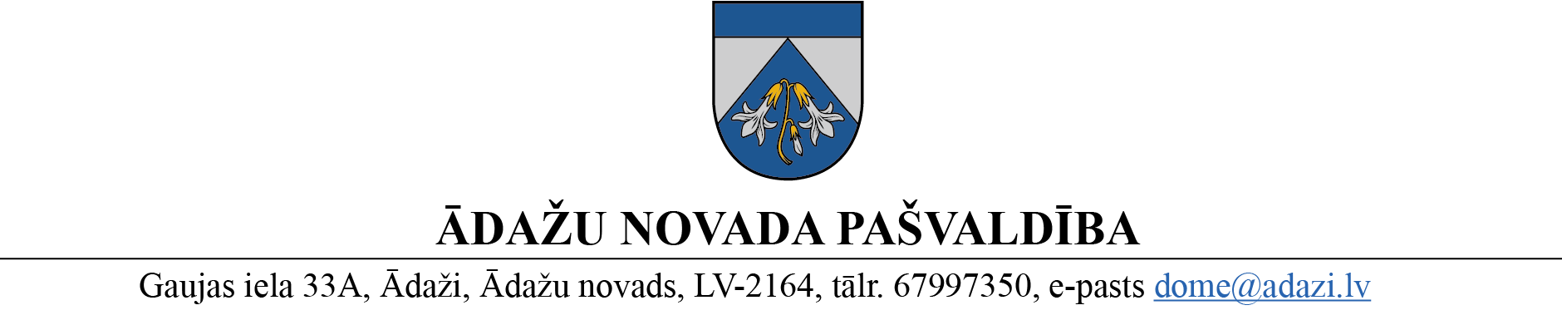

APSTIPRINĀTS

ar Ādažu novada pašvaldības domes

2022. gada 24. augusta sēdes lēmumu

(protokols Nr. 31 § 14)

*Grozīts ar Ādažu novada pašvaldības 22.01.2025. nolikumu Nr.2*

NOLIKUMS

Ādažos, Ādažu novadā

2022. gada 24. augustā **Nr. 31**

**Ādažu novada pašvaldības Apbalvošanas komisijas nolikums**

*Izdots saskaņā ar Pašvaldību likuma 50. panta pirmo daļu*

*Grozīts ar Ādažu novada pašvaldības 22.01.2025. nolikumu Nr.2*

**1. Vispārīgie jautājumi**

1. Apbalvošanas komisija (turpmāk – Komisija) izskata ierosinājumus par Ādažu novada pašvaldības apbalvojumu piešķiršanu, sagatavo atzinumus un iesniedz tos Ādažu novada pašvaldības domes priekšsēdētājam rīkojumu izdošanai vai pašvaldības domei lēmumu pieņemšanai.
2. Komisiju 11 cilvēku sastāvā apstiprina ar domes lēmumu.

2.1 Pašvaldības darbinieku darbs Komisija netiek apmaksāts. Citi Komisijas locekļi par darbu Komisijā saņem atlīdzību pašvaldības domes noteiktajā apmērā un kārtībā.

*Grozīts ar Ādažu novada pašvaldības 22.01.2025. nolikumu Nr.2*

1. Komisijas darbu tehniski nodrošina pašvaldības administrācijas darbinieki.

**2. Apbalvošanas ierosinājumu izskatīšanas kārtība**

1. Komisija tās pirmajā sēdē no saviem locekļiem ievēlē Komisijas sekretāru.
2. Komisijas sekretārs sagatavo izskatīšanai Komisijas sēdē pašvaldībā reģistrētos ierosinājumus par apbalvošanu.
3. Komisija izskata ierosinājumus slēgtā sēdē. Komisija var uzaicināt apbalvojumu ierosinātājus un uzklausīt attiecīgo nozaru pašvaldības darbinieku viedokļus.
4. Komisijas sēde var notikt, ja tajā piedalās vairāk nekā puse no Komisijas locekļiem.
5. Komisijas sēdes protokolē Komisijas sekretārs.
6. Komisija pieņem lēmumus ar klātesošo Komisijas locekļu balsu vairākumu.
7. Vērtējumu par ierosinājumiem apbalvošanai sniedz visi Komisijas locekļi, izņemot tos, kuru lēmums var ietekmēt viņu pašu, viņu radinieku vai darījumu partneru personiskās vai mantiskās attiecības. Par minētajiem apstākļiem Komisijas locekļiem jāinformē Komisija pirms balsojuma par attiecīgo ierosinājumu un viņi nepiedalās balsošanā.
8. Protokolu paraksta Komisijas priekšsēdētājs un sekretārs.
9. Komisijas sekretārs sēdes protokola izrakstu iesniedz pašvaldības domes priekšsēdētājam.

Pašvaldības domes priekšsēdētājs M. Sprindžuks